|  |  |
| --- | --- |
| Nombre Alumno: |  |
| Matrícula |  |
| Curso: |  |
| Tarea: |  |
| Tutor Virtual: |  |
| Estado: |  |
| CCA: |  |

**Task 5. Communicating by mail and phone.**

**Task 1-** **Communicating by mail & phone**

Al hablar por teléfono hay algunas expresiones que utilizamos para solicitar algo. En los siguientes ejercicios pide las cosas que se indican.

Para los conceptos que no comprendas, utiliza el diccionario en línea: <http://www.freedict.com/onldict/spa.html>

Examples:

Give a telephone number **Could you give me a telephone number, please**? *(¿Podría darme un número telefónico, por favor?)*

place a collect call **Could I place a collect the telephone, please?** (¿*Podría solicitar una llamada por cobrar, por favor?)*

Recuerda utilizar ***Could you*** para lo que pides a otra persona y ***Could I*** para lo que pides hacer tú.

Sólo tienes que escribir el enunciado en inglés. Utiliza buena ortografía, usa tu diccionario.

Vocabulary:

**take**: tomar

**give**: dar, proporcionar

**call**: llamar.

**send**: enviar

1. talk to Mr. Simpson ________________________________________________________?
2. speak with Brenda __________________________________________________________?
3. give me the hospital phone number _________________________________________?
4. give me the number of the police department ________________________________?
5. send a taxi _________________________________________________________________?

**Task 2-Can / Can’t**

**Write sentences in English explaining what you can and can’t do. Use your dictionary if necessary. Follow the model.**

*Escribe enunciados en inglés explicando lo que puedes y no puedes hacer. Si lo requieres, usa tu diccionario. Sigue el ejemplo.*

Things you CAN do:

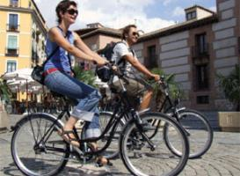

ride a bycicle

**I can ride a bycicle** (Yo puedo andar en bicicleta)

1. speak Spanish

___________________________________________________________

1. use a computer

___________________________________________________________

1. drive a car

___________________________________________________________

Things you CAN’T do:

ride a motorcycle

**I can’t ride a motorcycle** (Yo no puedo andar en motocicleta)

1. prepare a pizza

___________________________________________________________

1. drive an airplane

___________________________________________________________

1. speak Chinese

___________________________________________________________

**Task 3-Getting around town**

**After working on your course exercises from Unit 8 “Getting around town”, complete the following information with the correct words from the chart. Look at the example. Use a dictionary if necessary. Be careful, there are more words than you need.**

*Después de trabajar en los ejercicios de la Unidad 8 del curso, completa la siguiente información con las palabras correctas del cuadro. Observa el ejemplo. Utiliza tu diccionario si es necesario. Cuidado: hay más palabras de las que se requieren.*

very ~~on~~ next to three to bank telephone e-mail

A: I want to go _____________the ___________. Do you know where it is?

B: Yes, there is a bank **on** Lincoln street. It is ___________the police station.

A: Is that far away?

B: Not __________far. Walk ____________blocks west to Becker Street. Turn left and walk two more blocks to Lincoln street.

A: Thank you very much.

B: You’re welcome

**Task 4-Getting around town: Vocabulary**

**Place the correct name next to each picture.**

*Escribe el nombre correcto al lado de cada ilustración.*

*Airport Embassy Museum Library Fire station*

1. *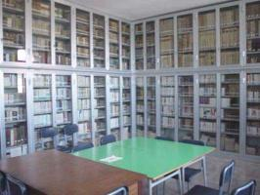 _________________________*
2. *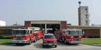_____________________________*
3. *_______________________________*
4. *______________________________*
5. * _______________________________*

*Practice the pronunciation of these words in the following link:*

[*http://www.spanishdict.com/translate/museum*](http://www.spanishdict.com/translate/museum)

Imágenes obtenidas de: Imágenes Gratis <http://www.imagenes-gratis.net/>

**Instrucciones para entrega de tareas:**

* En el archivo que haz descargado, podrás realizar tu tarea de acuerdo a las instrucciones que contiene el documento.
* Cuando hayas concluido la tarea, guarda el archivo en el disco duro de tu computadora o en alguna otra unidad de almacenamiento (USB, Drive, Dropbox). Al guardar, renombra el archivo agregando la clave de usuario y el número de tarea*. Ejemplo:* **S765435_Elizabeth_Olivier_T5.**
* Para enviar tu tarea, deberás hacer clic en la plataforma educativa en la sección de **“Tareas”**, y posteriormente hacer clic en el botón **“entregar tareas”**; recuerda redactar un mensaje a tu tutor cuando la envíes y anexar el documento.
* Es importante validar que lo hayas subido correctamente, también en dicha sección podrás visualizar tu retroalimentación.
* Por último, ve a la sección **“calificaciones”** para verificar que tu calificación sea correcta, de lo contrario contacta a tu tutor de forma inmediata.

***NOTA:***

Estimado participante:

Deseamos que tengas éxito en la elaboración de tus tareas, éstas te ayudarán a desarrollar tus habilidades y competencias.

Por ello te compartimos la siguiente información:

**Rúbrica de evaluación de los participantes**

Está rúbrica se utilizará para la evaluación de tus tareas entregables, en caso dado obtengas una **calificación menor a 70**, podrás enviarla al tutor nuevamente, solo tienes dos oportunidades.

Te recomendamos revisar nuestro "Reglamento Académico"<http://bit.ly/Reglamento_Academico_CCA>

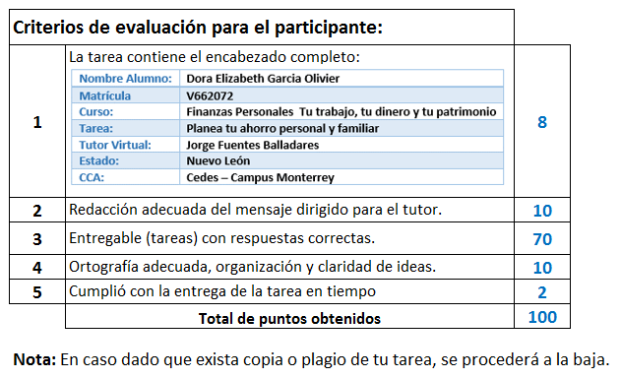

Te deseamos éxito en la elaboración de tus tareas, las cuales te ayudarán a desarrollar tus habilidades.

**“Educarse para la vida”**

**Centro Virtual de Aprendizaje**